EXIT 멀티플레이 프론트엔드
포트폴리오 기획서
게임 기획과 포트폴리오 제작 범위
이 문서는 UE 5.8.2 기반의 멀티플레이 프론트엔드 포트폴리오를 구현하기 위한 기준 문서다. 아머드코어형 격납고 화면과 3인 매치 완료 화면을 중심으로 데이터 기반 장비 구성, CommonUI 화면 전환, 세션 연결, 서버 권한 검증과 상태 복제를 한 흐름으로 묶는다.
항목 | 내용
문서 구분 | 기획서
대상 엔진 | Unreal Engine 5.8.2
대상 플랫폼 | Windows PC
네트워크 | Listen Server와 OnlineSubsystem Null
기준 버전 | 1.0
작성일 | 2026년 9월 15일

프로젝트 정의
EXIT는 전투 플레이 대신 아웃게임 시스템의 완성도를 보여주는 3인 멀티플레이 프론트엔드 데모다. 사용자는 메인 메뉴에서 격납고로 이동해 기체와 장비를 구성하고 프리셋을 저장한 뒤, 매치메이킹을 거쳐 다른 플레이어의 기체 구성과 준비 상태를 확인한다. 세 명이 모두 준비하면 카운트다운까지 진행하고 데모를 종료한다.
구분 | 사양
프로젝트명 | EXIT
장르와 형태 | SF 메카 테마의 멀티플레이 프론트엔드 포트폴리오
핵심 경험 | 격납고 장비 구성과 프리셋 저장, 3인 로비 동기화, 준비 확인
플레이 인원 | 1인 데모 모드 또는 네트워크 3인
한 회차 길이 | 3분에서 5분
기술 메시지 | Data Driven, CommonUI, Gameplay Framework, RPC, Replication, SaveGame

포트폴리오 목표
평가자는 화면 결과와 코드 구조를 함께 확인할 수 있어야 한다. 모든 기능은 하나의 짧은 사용자 흐름 안에서 실행되며, 기능별로 정적 데이터, 로컬 편집 상태, 서버 권한 상태, 영속 저장 상태를 구분한다.
평가 항목 | 프로젝트에서 보여주는 근거
아웃게임 메타 시스템 | 장비 슬롯, 파츠 선택, 스탯 합산, 프리셋 저장과 불러오기
데이터 기반 확장 | PrimaryDataAsset 추가만으로 파츠 목록과 상세 정보 생성
UI 프레임워크 | CommonUI 화면 스택, 입력 라우팅, 모달과 비동기 화면 로드
Gameplay Framework | GameMode, GameState, PlayerController, PlayerState, Pawn의 책임 분리
멀티플레이 | Server RPC, ReplicatedUsing, 세션 연결, 3인 준비 상태와 카운트다운
유지보수성 | UI와 시스템 간 이벤트 경계, 서비스 인터페이스, 데이터 검증 도구

핵심 사용자 흐름
단계 | 화면 | 사용자 경험
1 | 메인 메뉴 | 격납고 또는 출격 선택
2 | 격납고 | 기체 회전과 확대, 파츠 목록 탐색
3 | 장비 확정 | 스탯 비교 후 장비 적용과 프리셋 저장
4 | 매치 검색 | 검색 시간과 연결 상태 표시
5 | 매치 완료 | 세 명의 3D 기체, 닉네임, 장비와 준비 상태 표시
6 | 준비 확인 | 각 클라이언트의 준비 상태를 서버에서 검증
7 | 카운트다운 | 모든 클라이언트에 동일한 종료 시각 표시 후 데모 종료

제작 범위

필수 범위
- 메인 메뉴와 격납고, 매치 검색, 매치 완료, 공통 팝업 화면
- 3D 기체 프리뷰의 회전과 확대 축소
- 프레임 3종, 주무기 4종, 숄더 3종, 백 유닛 2종과 컬러 6종
- 제너레이터, FCS, 부스터 등 UI와 데이터에만 존재하는 내부 파츠
- 장비 스탯 합산과 변경 전후 비교
- 프리셋 3개 저장과 불러오기
- OnlineSubsystem Null 기반 로컬 세션 생성과 검색, 참가
- 3인 로비 스폰, 장비와 준비 상태 복제, 서버 카운트다운
- 키보드 마우스와 게임패드 입력

선택 범위
- 싱글 실행에서도 전체 흐름을 촬영할 수 있는 Fake Matchmaking 모드
- 보유 파츠와 잠금 파츠 구분, 테스트용 전체 해금 기능
- 중복 파츠 아이디와 누락 에셋을 검사하는 에디터 검증 창
- 네트워크 지연 환경에서 상태 변화 시간을 표시하는 디버그 HUD

제외 범위
- 실제 전투와 몬스터 AI, GAS, 퀘스트 및 스테이지 진행
- 상용 백엔드와 계정 인증, 데이터베이스, 외부 매치메이킹 서버
- 전신 모듈러 메쉬 조립과 파츠별 애니메이션 리깅
- 랭크 점수, 시즌, 상점, 강화 경제 시스템
- 전용 서버 배포와 플랫폼별 온라인 서비스 연동

화면 구성
ID | 화면 | 주요 요소 | 동작
S00 | 초기화 | 로딩 표시, 프로필 로드, PrimaryLayout 생성 | 실패 시 재시도 팝업
S01 | 메인 메뉴 | SORTIE, HANGAR, PRESET, SETTINGS, QUIT | 최근 프리셋 기체를 배경에 표시
S02 | 격납고 | 중앙 3D 기체, 좌측 슬롯, 우측 상세 정보 | 드래그 회전과 휠 확대
S03 | 파츠 선택 | 스크롤 목록, 아이콘, 장착 상태, 스탯 비교 | 선택은 미리보기, 확정 시 적용
S04 | 프리셋 | 저장 슬롯 3개, 이름, 장비 요약 | 덮어쓰기 확인 팝업
S05 | 매치 검색 | 검색 시간, 취소, 연결 단계 | 15초 초과 시 실패 처리
S06 | 매치 완료 | 3인 3D 기체와 장비, 준비 상태 | 내 카드만 Ready 입력 가능
S07 | 카운트다운 | 남은 시간, 모든 플레이어 상태 | 0초에 Complete 후 메인 복귀
S90 | 공통 팝업 | 확인, 취소, 오류, 연결 끊김 | Modal Layer 최상단 표시

격납고 기획
격납고는 이 포트폴리오의 중심 화면이다. 모델링 범위를 통제하기 위해 프레임은 완성형 Skeletal Mesh를 통째로 교체하고, 무기와 숄더 및 백 유닛은 소켓에 부착한다. 제너레이터와 FCS, 부스터는 수치와 UI만 바뀐다. 아트 리소스가 제한되어도 장비 시스템의 데이터 흐름과 확장성은 그대로 검증할 수 있다.
슬롯 | 표현 방식 | 수량 | 주요 스탯
Frame | 전체 Skeletal Mesh 교체 | 3 | AP, 방어, 중량
Right Weapon | 손 또는 무기 소켓 부착 | 4 | 공격, 재사용, 중량
Shoulder | 등 상단 소켓 부착 | 3 | 공격, 안정, 중량
Back Unit | 등 중앙 소켓 부착 | 2 | 방어, 보조, 중량
Generator | 데이터와 UI | 3 | 출력, 충전
FCS | 데이터와 UI | 3 | 추적, 사거리
Booster | 데이터와 UI | 3 | 추력, 소비
Color | Dynamic Material Instance | 6 | 색상

매치와 로비 기획
매치 검색은 서비스 인터페이스 뒤에서 동작한다. 네트워크 검증 모드는 OnlineSubsystem Null을 사용해 로컬 세션을 생성하고 참가한다. 촬영용 싱글 데모 모드는 같은 UI 계약을 사용하되 타이머와 미리 준비한 프리셋으로 세 명을 채운다. 포트폴리오 영상에서는 먼저 싱글 흐름을 보여주고, 이어서 PIE 세 창을 나란히 배치해 실제 복제 결과를 증명한다.
상태 | 표시 | 전이 조건
Idle | 출격 버튼 활성화 | Find Match 입력
Searching | 검색 시간과 취소 버튼 | 세션 발견 또는 테스트 타이머 완료
Connecting | 연결 중 | JoinSession 성공
WaitingForPlayers | 참가자 수 | PlayerState 3명 확인
ReadyCheck | 개별 준비 상태 | 세 명 모두 Ready
Countdown | 3초 카운트다운 | 서버 종료 시각 도달
Complete | DEMO COMPLETE | 메인 메뉴 복귀
Failed | 오류와 재시도 | 검색 실패, 세션 가득 참, 연결 끊김

시각 방향
화면은 어두운 격납고와 밝은 정보 패널을 조합한다. 중앙의 3D 기체가 가장 큰 시각 요소가 되고, 파츠 목록은 좌측, 선택 항목의 상세 정보와 스탯은 우측에 배치한다. 매치 완료 화면에서는 세 기체의 실루엣과 플레이어 상태를 같은 높이에서 비교할 수 있게 한다.
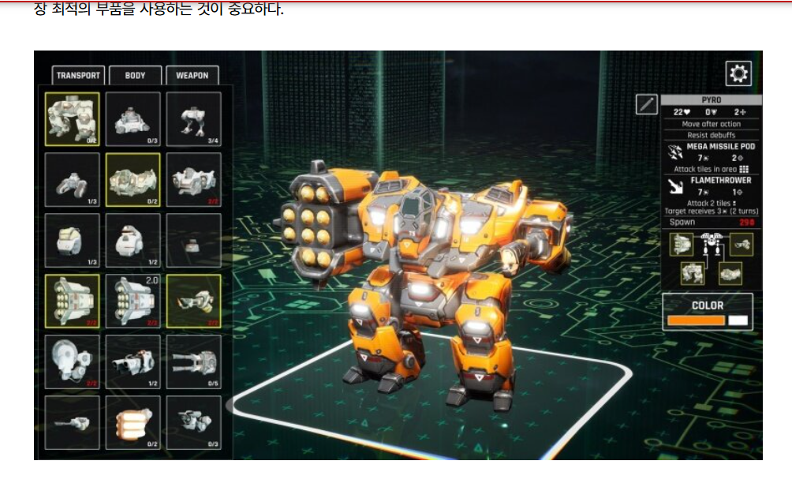 | 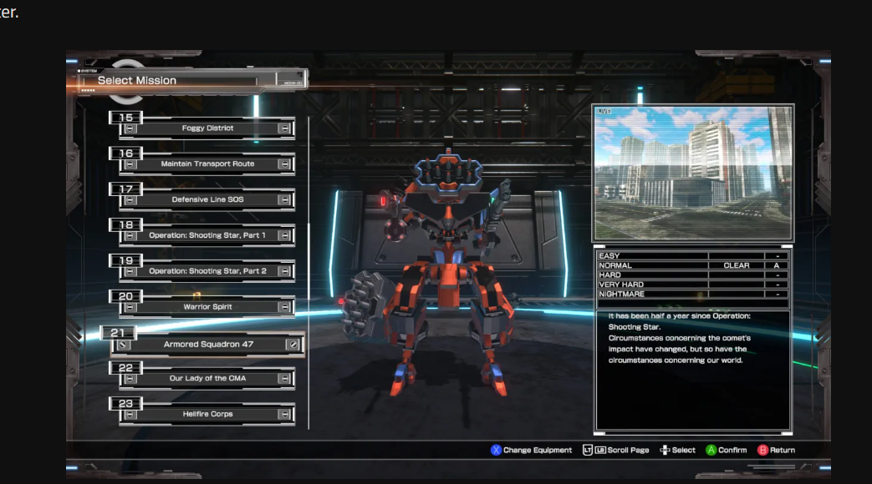
장비 목록과 3D 프리뷰 참고 | 메뉴 선택과 정보 패널 참고
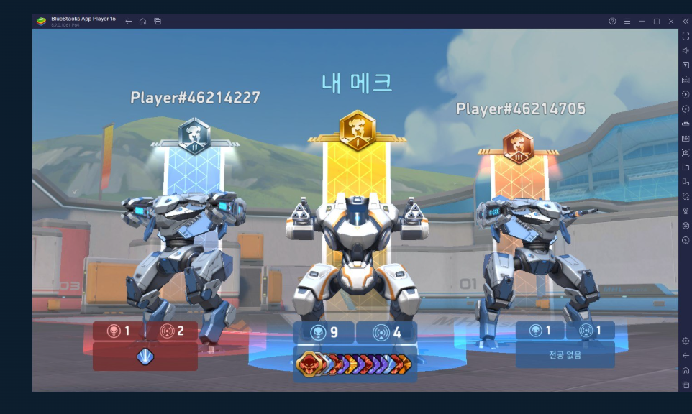
3인 매치 완료와 프리셋 비교 참고

조작 사양
입력 | 키보드 마우스 | 게임패드 | 동작
이동 | 방향키 또는 마우스 | D Pad 또는 Left Stick | 항목 포커스 이동
확정 | Enter 또는 Left Click | Face Button Bottom | 선택과 장착 확정
뒤로 | Esc 또는 Right Click | Face Button Right | 현재 화면 닫기
프리뷰 회전 | Left Drag | Right Stick | 기체 Yaw와 Pitch 조절
확대 축소 | Mouse Wheel | Trigger | 카메라 거리 조절
탭 이동 | Q와 E | Shoulder Buttons | 슬롯 카테고리 이동

기능 요구사항
ID | 우선순위 | 기능 | 완료 조건
FR001 | P0 | 초기화 | 게임 시작 시 SaveGame을 로드하고 PrimaryLayout을 한 번만 생성한다
FR010 | P0 | 화면 전환 | CommonUI Stack으로 화면을 Push와 Pop하며 모달 입력을 분리한다
FR020 | P0 | 데이터 탐색 | 새 Part DataAsset이 코드 수정 없이 해당 슬롯 목록에 나타난다
FR021 | P0 | 장비 미리보기 | 항목 포커스 시 스탯과 3D 외형을 임시 적용한다
FR022 | P0 | 장비 확정 | Confirm 시 현재 Loadout을 갱신하고 변경 이벤트를 발행한다
FR023 | P0 | 스탯 | 모든 장비의 수치를 합산하고 변경 전후 차이를 표시한다
FR030 | P0 | 프리셋 | 최대 3개 프리셋을 저장하고 재실행 후 불러올 수 있다
FR040 | P0 | 세션 | 호스트 생성, 검색, 참가, 취소와 실패 결과를 UI에 전달한다
FR050 | P0 | 스폰 | 서버가 접속 순서에 따라 3개 로비 슬롯에 Pawn을 배치한다
FR051 | P0 | 장비 복제 | 한 플레이어의 확정 Loadout이 모든 클라이언트 UI와 Pawn에 반영된다
FR052 | P0 | 준비 복제 | Ready 입력을 서버가 처리하고 모든 클라이언트에 복제한다
FR053 | P0 | 진행 판정 | GameMode가 전원 Ready를 확인해 GameState의 단계와 종료 시각을 갱신한다
FR060 | P1 | 검증 도구 | 에디터에서 중복 ID와 누락 에셋을 일괄 검사한다
FR070 | P1 | 싱글 데모 | 네트워크 연결 없이 가상 플레이어 두 명으로 전체 흐름을 재현한다

비기능 요구사항
영역 | 기준
화면 | 1920 x 1080 기준, 1280 x 720 이상에서 주요 버튼과 텍스트가 잘리지 않는다
성능 | 개발 PC에서 1080p 60 fps를 목표로 하며 프리뷰 교체 시 100 ms 이상의 멈춤이 없어야 한다
네트워크 | 3인 Listen Server 기준이며 150 ms RTT와 2 percent 손실 환경에서도 Ready와 Loadout 상태가 최종 일치한다
안정성 | 세션 실패, 호스트 이탈, 잘못된 파츠 ID가 발생해도 크래시 없이 오류 화면으로 복귀한다
확장성 | 파츠 수가 50개로 늘어도 코드 수정 없이 목록 생성과 검색이 가능해야 한다
입력 | 마우스 키보드와 Xbox 계열 게임패드로 모든 필수 흐름을 완료할 수 있어야 한다

제작 일정
주차 | 목표 | 완료 기준
1주 | 프로젝트 기반 | CommonUI PrimaryLayout, 화면 스택, 입력과 기본 화면 전환
2주 | 격납고 | Part DataAsset, 목록, 3D 프리뷰, 장비와 스탯 계산
3주 | 프리셋과 저장 | SaveGame 버전, 저장과 불러오기, 오류 처리
4주 | 온라인과 스폰 | OSS Null 세션, 3인 접속, PlayerState와 Pawn 생성
5주 | 복제와 준비 | RPC, RepNotify, GameMode 판정, 서버 시간 카운트다운
6주 | 검증과 포장 | 테스트, UI 정리, README, 90초 이상 시연 영상

완료 판정
- 새 파츠 DataAsset을 추가하면 격납고 목록에 자동으로 나타난다
- 게임을 재실행해도 마지막 프리셋과 장비가 복원된다
- PIE 세 창에서 한 플레이어의 장비와 Ready 변경이 나머지 두 창에 동일하게 보인다
- 클라이언트가 잘못된 파츠 ID를 보내면 서버가 거절하고 기존 상태를 유지한다
- 모든 플레이어가 준비하면 세 창에서 같은 종료 시각을 기준으로 카운트다운한다
- 호스트 또는 클라이언트가 이탈하면 남은 창이 오류 상태를 표시하고 메인 메뉴로 복귀할 수 있다
- README에 클래스 책임, 데이터 흐름, 네트워크 흐름과 범위 제외 이유가 설명되어 있다

포트폴리오 영상 구성
구간 | 화면 | 증명할 내용
0초에서 10초 | 메인 메뉴 | CommonUI 화면 전환과 3D 배경
10초에서 35초 | 격납고 | 데이터 기반 목록, 외형 교체, 스탯 비교
35초에서 50초 | 프리셋 | 저장과 재적용
50초에서 70초 | 매치 검색 | 세션 상태와 실패 처리
70초에서 100초 | PIE 3인 | RPC, Loadout과 Ready 복제, 로비 스폰
100초에서 115초 | 카운트다운 | GameMode 판정과 GameState 동기화
115초에서 130초 | 코드와 도식 | 클래스 책임과 서버 권한 구조

